

Кафедра информационных систем_________________________

Рейтинговая работа «Расчетно-аналитическое задание»

по дисциплине «Базы данных»

Задание/вариант № ____________
Тема _____________________________________________________________

Выполнена обучающимся группы __________
__________________________________________________________________
(фамилия, имя, отчество)

Преподаватель ____________________________________________________
(фамилия, имя, отчество)

Москва – 2021 г.
Содержание

Введение
Описание предметной области
1. Анализ предметной области
1.2. Идентификация информационных объектов для представления их в базе данных
1.3. Описание информационных объектов с помощью заданных атрибутов
2. Проектирование реляционной базы данных
2.1. Определение состава полей базовых таблиц
2.2. Определение ключевых полей
2.3. Определение типа связей между таблицами базы данных
2.4. Определение свойств каждого поля в таблице
2.5. Построение базы данных как набора взаимосвязанных таблиц
Вывод
Приложение
Список использованной литературы

Введение

Для выполнения данной работы была использована СУБД PostgreSQL.

Описание предметной области

В качестве примера рассмотрен платный прием пациентов в поликлинике. Необходимо реализовать базу данных для хранения информации о врачах разных специальностей, пациентах и приеме пациентов в поликлинике.
При этом при оформлении приема должна быть сформирована квитанция об оплате приема, в которой указывается информация о пациенте, о враче, который консультирует пациента, о стоимости приема, о дате приема.
Пациент платит за прием некоторую сумму, которая устанавливается персонально для каждого врача. За каждый прием врачу отчисляется фиксированный процент от стоимости приема. Процент отчисления от стоимости приема на зарплату врача также устанавливается персонально для каждого врача.
Размер начисляемой врачу заработной платы за каждый прием вычисляется по формуле: Зарплата = Стоимость приема * Процент отчисления на зарплату. Из этой суммы вычитается подоходный налог, составляющий 13% от начисленной зарплаты.

1 Анализ описания предметной области

1.2. Идентификация информационных объектов для представления их в базе данных

Анализ описания предметной области позволяет выделить набор данных, которые должны храниться в проектируемой базе данных:
1. ФИО врача;
2. Специальность врача;
3. Стоимость приема;
4. Процент отчисления на зарплату;
5. Фамилия пациента;
6. Имя пациента;
7. Отчество пациента;
8. Дата рождения пациента;
9. Адрес пациента;
10. Дата приема;
11. Номер паспорта пациента;
12. id врача;
13. Зарплата врача.

1.3. Описание информационных объектов с помощью заданных атрибутов
Исходя из набора данных, которые должны храниться в БД, можно выделить четыре информационных объекта: Врачи (id врача, ФИО врача, Специальность врача, Стоимость приема, Процент отчисления на зарплату), Пациенты (Фамилия пациента, Имя пациента, Отчество пациента, Дата рождения пациента, Адрес пациента, Номер паспорта пациента) и Прием (id врача, Номер паспорта пациента, Дата приема), а так же, из-за отсутствия возможности при создании таблицы в генерации атрибута использовать атрибуты из других таблиц, нам необходимо создать Представление/VIEW — Квитанция(Дата приема, Фамилия пациента, Имя пациента, Отчество пациента, ФИО врача, Стоимость приема, Зарплата врача). Представление - это тип таблицы, чье содержание выбирается из других таблиц с помощью выполнения запроса.

2. Проектирование реляционной базы данных
2.1. Определение состава полей базовых таблиц
Определим соответствующие таблицы ВРАЧИ, ПАЦИЕНТЫ, ПРИЕМ и КВИТАНЦИЯ (рис. 1).

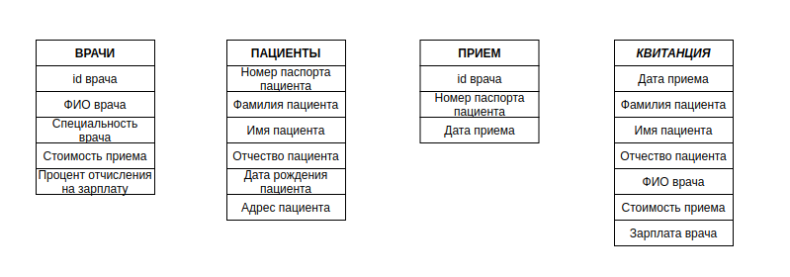
Рисунок 1 — Сущности ВРАЧИ, ПАЦИЕНТЫ, ПРИЕМ, КВИТАНЦИЯ проектируемой базы данных

2.2. Определение ключевых полей

Ф.И.О. клиента не определяет однозначно каждую запись таблицы ПАЦИЕНТЫ, могут встречаться люди с совпадающими именами, проживающие по одному адресу и/или с одинаковой датой рождения. Однако Номер паспорта пациента уникален, это поле является первичным ключом таблицы ПАЦИЕНТЫ и будет определено как ключевое поле.
Ф.И.О врачей также могут совпадать, Специальность врача, Стоимость приема и Процент зачисления на зарплату также могут быть одинаковыми для нескольких людей. В таблицу ВРАЧИ введен первичный ключ ID врача, который и будет обеспечивать уникальность для каждого работника.
В таблице ПРИЕМ первичным составным ключом являются ID врача, Данные паспорта пациента и Дата приема.

В таблице ВРАЧИ будут храниться записи вида:
1 | Алексеев Игорь Андреевич | хирург | 3500 | 0.8
2 | Иванов Андрей Петрович | терапевт | 2000 | 0.9

В таблице ПАЦИЕНТЫ будут храниться записи вида:
123 | Алексеев | Игорь | Андреевич | 2001-11-01 | Мичуринский проспект, 18
456 | Иванов | Андрей | Петрович | 1999-11-12 | ул. Тверская, 10

В таблице ПРИЕМ будут храниться записи вида:
1 | 123 | 2047-08-09
2 | 456 | 2039-07-04

КВИТАНЦИЯ отображает данные в виде:
2047-08-09 | Алексеев | Игорь | Андреевич | Семенов Павел Витальевич | 3500 | 3000
2039-07-04 | Иванов | Андрей | Петрович | Смирнов Михаил Николаевич | 2000 | 1700

2.3. Определение типа связей между таблицами базы данных

Один и тот же врач может принять несколько разных пациентов, один и тот же пациент может записаться на прием к нескольким разным врачам. Между таблицами ВРАЧИ и ПАЦИЕНТЫ связь «Многие-ко-многим». Для реализации этой связи необходимо создать новую таблицу ПРИЕМ, которая будет связывать две таблицы посредством внешних ключей. Пациент может записаться на прием несколько раз, на один прием может быть записан только один пациент, поэтому между таблицами ПРИЕМ и ПАЦИЕНТЫ связь «Один-ко-многим». Как уже было указано, врач может принять несколько разных пациентов, но на каждом конкретном приеме работает один врач. Между таблицами ПРИЕМ и ВРАЧИ также связь «Один-ко-многим». Для вычисления заработной платы, начисляемой врачу за каждый прием, было создано представление КВИТАНЦИЯ. Каждому приему соответствует каждая квитанция. Из этого следует, что связь между таблицей ПРИЕМ и представлением КВИТАНЦИЯ - «Один-к-одному».
Установим связи между таблицами посредством совпадающих полей в связываемых таблицах (рис. 2).
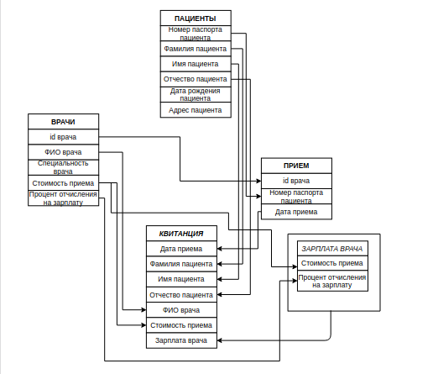

Рисунок 2 - Связи между таблицами проектируемой базы данных

2.4. Определение свойства каждого поля в таблице

Определим свойства полей в каждой из таблиц (см. табл. 1, 2, 3, 4). Типы и размеры полей выбираются исходя из характера информации, которую предполагается хранить в поле.

Таблица 1
Свойства таблицы ВРАЧИ проектируемой БД
Имя поля в схеме данных | Имя поля в компьютерной БД | Тип поля | Размер поля
Id врача | id | числовой | 4 байт
ФИО врача | name_doc | текстовый | 50 байт
Специальность врача | speciality | текстовый | 50 байт
Стоимость приема | price | числовой | 12 байт
Процент отчисления на зарплату | percent | числовой | 12 байт

Таблица 2
Свойства таблицы ПАЦИЕНТЫ проектируемой БД
Имя поля в схеме данных | Имя поля в компьютерной БД | Тип поля | Размер поля
Номер паспорта пациента | passport | текстовый | 50 байт
Фамилия пациента | surname | текстовый | 50 байт
Имя пациента | name_patient | текстовый | 50 байт
Отчество пациента | patronymic | текстовый | 50 байт
Дата рождения пациента | birthdate | дата | -
Адрес пациента | address | текстовый | 50 байт

Таблица 3
Свойства таблицы ПРИЕМЫ проектируемой БД
Имя поля в схеме данных | Имя поля в компьютерной БД | Тип поля | Размер поля
Id врача | doctor_id | числовой | 4 байт
Номер паспорта пациента | patient_passport | текстовый | 50 байт
Дата приема | date | дата | -

Таблица 4
Свойства представления КВИТАНЦИЯ проектируемой БД
Имя поля в схеме данных | Имя поля в компьютерной БД | Тип поля | Размер поля
Дата приема | date | дата | -
Фамилия пациента | surname | текстовый | 50 байт
Имя пациента | name_patient | текстовый | 50 байт
Отчество пациента | patronymic | текстовый | 50 байт
ФИО врача | name_doc | текстовый | 50 байт
Стоимость приема | price | числовой | 4 байт
Зарплата врача | pay | числовой | 4 байт

2.5. Построение базы данных как набора взаимосвязанных таблиц

База данных подготовлена к формированию SQL кода. Сам SQL код размещен в Приложении.

Вывод

В ходе выполнения данной рейтинговой работы была спроектирована реляционная база данных «Платный прием в поликлинике». Также были приобретены навыки проектирования БД (определение состава каждой таблицы, типов полей, ключей для каждой таблицы), навыки написания SQL-кода для решения прикладных задач и опыт работы с PostgreSQL. Результатом выполнения задания является SQL-код для создания базы данных.

Приложение

CREATE TABLE doctors(
id SERIAL PRIMARY KEY,
name_doc VARCHAR(50),
speciality VARCHAR(50),
price NUMERIC(10,2) NOT NULL,
percent NUMERIC(10,2) NOT NULL
);

CREATE TABLE patient(
passport VARCHAR(50) PRIMARY KEY,
surname VARCHAR(50),
name_patient VARCHAR(50),
patronymic VARCHAR(50),
birthdate DATE NOT NULL,
address VARCHAR(50)
);

CREATE TABLE reception(
doctor_id INT NOT NULL,
patient_passport VARCHAR(50),
date DATE NOT NULL,
PRIMARY KEY(doctor_id, patient_passport, date),
FOREIGN KEY (doctor_id) REFERENCES doctors (id),
FOREIGN KEY (patient_passport) REFERENCES patient (passport)
);

INSERT INTO public.doctors (name_doc, speciality, price, percent) VALUES ('Anna', 'neurologist', 3500, 0.90);
INSERT INTO public.doctors (name_doc, speciality, price, percent) VALUES ('Dennis', 'dentist', 4000, 0.90);
INSERT INTO public.doctors (name_doc, speciality, price, percent) VALUES ('Iosif', 'therapist', 3000, 0.90);
INSERT INTO public.doctors (name_doc, speciality, price, percent) VALUES ('Svetlana', 'psychologist', 3500, 0.90);

INSERT INTO public.patient (passport, surname, name_patient, patronymic, birthdate, address) VALUES ('1','Ivanov', 'Ivan', 'Ivanovich', '1975-11-01', 'Nakhimovsky prospect, 12');
INSERT INTO public.patient (passport, surname, name_patient, patronymic, birthdate, address) VALUES ('123','Ivanov', 'Vladimir', 'Ivanovich', '1977-10-05', 'Roshchinskiy proyezd
, 14');
INSERT INTO public.patient (passport, surname, name_patient, patronymic, birthdate, address) VALUES ('456','Kuznetsova', 'Julia', 'Sergeevna', '1989-09-05', 'ul. Ulofa Palme, 12');
INSERT INTO public.patient (passport, surname, name_patient, patronymic, birthdate, address) VALUES ('789','Mikhailova', 'Nadezhda', 'Alekseevna', '1995-09-01', 'ul. myasnitskaya, 2');

INSERT INTO public.reception (doctor_id, patient_passport, date) VALUES (1,'1','2030-11-01');
INSERT INTO public.reception (doctor_id, patient_passport, date) VALUES (2,'123','2022-11-01');
INSERT INTO public.reception (doctor_id, patient_passport, date) VALUES (3,'789','2031-11-01');
INSERT INTO public.reception (doctor_id, patient_passport, date) VALUES (4,'456','2026-11-01');

CREATE VIEW receipt AS
SELECT reception.date, patient.surname, patient.name_patient, patient.patronymic, doctors.name_doc, doctors.price, (doctors.price * doctors.percent * 0.87) AS pay
FROM reception
JOIN patient ON patient.passport = reception.patient_passport
JOIN doctors ON doctors.id = reception.doctor_id;

SELECT * FROM receipt;
Список использованной литературы
1. Документация к PostgreSQL 9.5.25 https://postgrespro.ru/docs/postgresql/9.5/index
2. Типы связей в реляционных базах данных
https://office-menu.ru/uroki-sql/41-tipy-svyazej-v-relyatsionnykh-bazakh-dannykh
3. Внешние ключи и связи https://metanit.com/sql/tutorial/1.3.php
4. SQL - Урок 2. Типы данных https://site-do.ru/db/sql2.php
5. Определение логических первичных ключей в представлении источника данных https://docs.microsoft.com/ru-ru/analysis-services/multidimensional-models/define-logical-primary-keys-in-a-data-source-view-analysis-services?view=asallproducts-allversions
6. Введение: Представления https://www.sql.ru/docs/sql/u_sql/ch20.shtml

